Program XIII Kiermaszu Ogrodniczego Kalsk 2023
17.09.2023 r. niedziela

10:30 Występ Zespołu PRZYJAZNA WIEŚ.
11.00 Oficjalne otwarcie XIII Kiermaszu Ogrodniczego
11.30 Rozpoczęcie wykładów i prezentacji w STREFIE WIEDZY – Budynek LODR, sala nr 37
- 11.30 - 12.15 – Innowacyjne rozwiązania w uprawie i pielęgnacji lawendy na przykładzie Silna Lawenda – Iwona Piechota, Silna Lawenda.

- 12.15 - 13.00 – Miody, Chwasty, Pasty – żywność prozdrowotna oraz nowatorskie inicjatywy na wsi – Magdalena i Sylwester Świderscy, Gospodarstwo Malinówka.

- 13.15 - 13.45 – Zbawienny wpływ octów na zdrowie człowieka – Joanna i Tomasz Kardynia, Gospodarstwo rolno-szkółkarskie BIO-LAS.

- 14.00 - 14.30 – Bezpieczne grzybobranie – Krzysztof Roślik, LODR Kalsk.

- 14.30 - 15.15 – Programy: Czyste Powietrze, Moja Woda – Marcin Kostrzewa, Wojewódzki Fundusz Ochrony Środowiska i Gospodarki Wodnej w Zielonej Górze (WFOŚiGW).

- 15.20 – 16.00 - Pszczoły przyszłością rolnictwa – prowadzący Marcin Kamiński, Wiceprezes Zarządu Lubuskiego Związku Pszczelarskiego.

11.30 Występ uczniów Szkoły Podstawowej w Kalsku i Przedszkolaków z Kalska
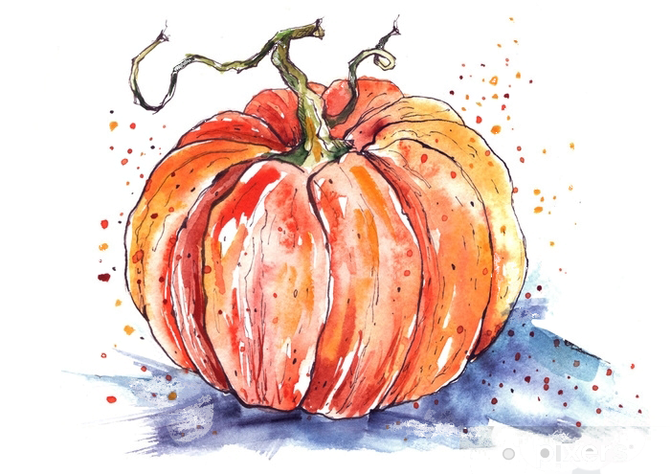
11.50 Wręczenie nagród w Konkursie AGRO LIGA
- Kategoria Rolnik
- Kategoria Firma
oraz konkursu KRUS „Bezpieczne Gospodarstwo Rolne” – przedstawiciel KRUS
12:15 Występ Zespołu AH WIERZBINA!
12:45 Rozstrzygnięcie konkursu kulinarnego „Śliwkowe Love”
13.00 Występ ZUZANNY PIĄTEK
13.30 Występ zespołu śpiewaczego PSTRE WIANKI
14:00 Rozstrzygnięcie konkursów:
- Na Najlepsze Gospodarstwo Agroturystyczne
- Na Najlepsze Gospodarstwo Ekologiczne
- Na Najlepszego Doradcę Ekologicznego
14:15 Występ zespołu śpiewaczego KONOTOPIANIE
14.45 Zakończenie działań scenicznych.
Ponadto w czasie trwania XIII Kiermaszu Ogrodniczego odbędzie się wystawa drobnego inwentarza, wystawy ogrodnictwa i mechanizacji, kiermasze, sprzedaż produktów regionalnych i żywności tradycyjnej, wystawa wyrobów kulinarnych Kół Gospodyń Wiejskich.

Odbędą się również warsztaty plastyczne dla dzieci, można będzie skorzystać z warsztatu papieru czerpanego, a nasz lubuski rzeźbiarz wykona pokaz rzeźbiarski. ZAPRASZAMY!!!!

